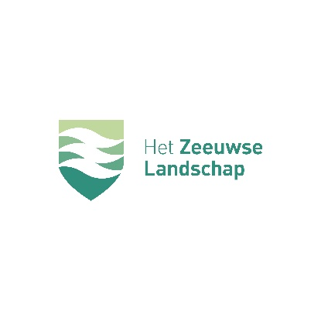

Aanvraagformulier activiteitenvergunning
Vul dit formulier zo volledig mogelijk in en stuur het samen een locatie-kaartje uiterlijk 4 weken voor aanvang van de activiteit per mail aan vergunningen@hetzeeuwselandschap.nl

JE AANVRAAG

Soort activiteit
xxxxxx

Onderzoek Evenement / excursie (wandelen, fietsen, educatie etc.)

Naam van de activiteit
Benoem de activiteit en geef een korte omschrijving zoals doel en aanpak. Voor onderzoek bekijk de criteria voor het onderzoeksplan.

Naam van het gebied:
Benoem de locatie én stuur een (Google Maps) locatie-kaartje mee waar activiteit(en) en/of route(s) zijn ingetekend. Let op: gebruik voor Waterwinbossen uitsluitend deze bestaande routes.

Datum en tijd van de activiteit

Datum vanaf |  | Datum tot en met
Tijdstip vanaf |  | Tijdstip tot en met

Informatie deelnemers / bezoekers

Geschat aantal deelnemers
Geschat aantal bezoekers (excl. deelnemers)
Wat is de gevraagde financiële bijdrage van een deelnemer? | Gratis / niet van toepassing / bedrag € …..

Ben je van plan attributen of voorzieningen aan te brengen?
Denk aan bewegwijzering, partytent, spandoeken, sanitair etc. Noteer ook datum en tijdstip waarop je wil opbouwen én datum en tijdstip van schoonmaak-, opruim- en eventuele herstelwerkzaamheden. Dit dient zo spoedig mogelijk na het evenement te gebeuren. Let op: er mogen geen spijkers / punaises / schroeven in beplanting of gebouwen worden aangebracht.

Op welke wijze wordt verstoring van de natuur of overlast voor omwonenden en overige bezoekers voorkomen of geminimaliseerd?
Denk aan afval, verkeersstromen/parkeren etc. Let op: geluidsoverlast dient tot een minimum te worden beperkt. Alle algemene toegangsregels van het gebied zijn van toepassing.

CONTACT EN FACTURATIE

Contactgegevens

Naam organisatie
Voor- en achternaam aanvrager
Adres, postcode en woonplaats
(of postbus) aanvrager
E-mail adres aanvrager
Mobiele telefoonnummer aanvrager
Optie 2e mobiele telefoonnummer contactpersoon tijdens activiteit zelf

Factuurgegevens (indien afwijkend van contactgegevens)

E-mail organisatie
Adres, postcode en woonplaats
(of postbus)
KvK-nummer

Heb je nog andere vragen, opmerkingen of aanvullingen?

